Rapport d’analyse

1-rappel objectifs du projet

L'application permettra de créer un plat, une recette, un menu, une carte et de les supprimer. De savoir si une recette est disponible, d'ajouter les ingrédients aux stock de retirer les ingrédients utilisés lorsqu'une recette est commandée et de savoir dans quels stocks sont les ingrédients. Si le temps le permet on envisagera une interface graphique.

2-Reformulation du sujet

On souhaite créer un programme capable de gérer une base de données SQL qui contiendrais les Stocks alimentaires d'une chaîne de restaurant, les menus, plats et recettes liées au menu de la dite chaine de restaurant.

Les hypothèses:

-Les recettes utilisent un type d'ingrédient dans un conditionnement précis

- Les ingrédients frais n'ont pas de date de péremption

-Les commandes ne peuvent-être annulées

-Si l'on stocke les ingrédients séparément selon leur conditionnement et les paquets ajouté l'application renseigne surtout les quantités totales d'ingrédient par conditionnement restant. La gestion des suppressions des stocks pourra être manuelle.

3-modelisation UML

1. Diagramme des cas d'utilisation

L'objectif poursuivi par les cas d'utilisation est de permettre, de décrire, dans des documents lisibles par tous, la finalité des interactions du système et de ses utilisateurs. Les services attendus de cette application sont décrits par les USE CASE suivants : Ajouter, Modifier, Supprimer.

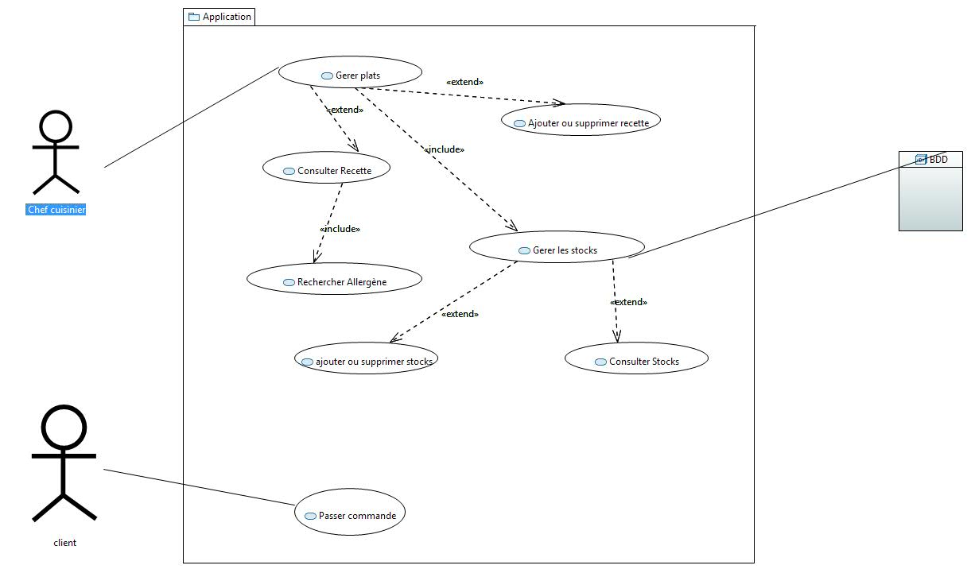

**Description textuelle de cas d'utilisations**

Les acteurs :

Acteur interne (acteur de l’application) : le gestionnaire de la cuisine

Acteur externe : Sous-régisseur des cuisines des hôtels

1. Gérer les stocks consiste à :

* Ajouter des aliments et les ranger selon leur mode de conditionnement dans les stocks
* Supprimer les aliments du stock quand ils sont insuffisants
* Consulter les stocks

1. Gérer les plats consiste à:

* Ajouter des recettes à des plats selon leur mode de conditionnement dans les stocks
* Supprimer des plats de la carte quand ils sont pas disponibles(en particulier si un des ingrédients est en rupture de stock)
* Consulter la carte

1. Passer la commande ici permet juste de comprendre qu’avec le client il y a une décrémentation des stocks.
2. Diagramme d’activité

Ce diagramme d’activités pour le use case « gérer les recettes».

Pour gérer les recettes, le gestionnaire saisit les critères de recherche de plats dans le système. Le logiciel de gestion lui donne la liste des plats correspondant aux critères entrés. Si le plat existe, le gestionnaire va sélectionner la plat puis vérifier si il est disponible. L’application va, ensuite, fournir les informations sur le plat (la recette entre autre et la disponibilité des ingrédients dans les stocks). Si le plat n’est pas disponible, le gestionnaire va supprimer ce plat. Il y aura donc des mises à jour dans les stocks dans la carte et au niveau des recettes.

1. 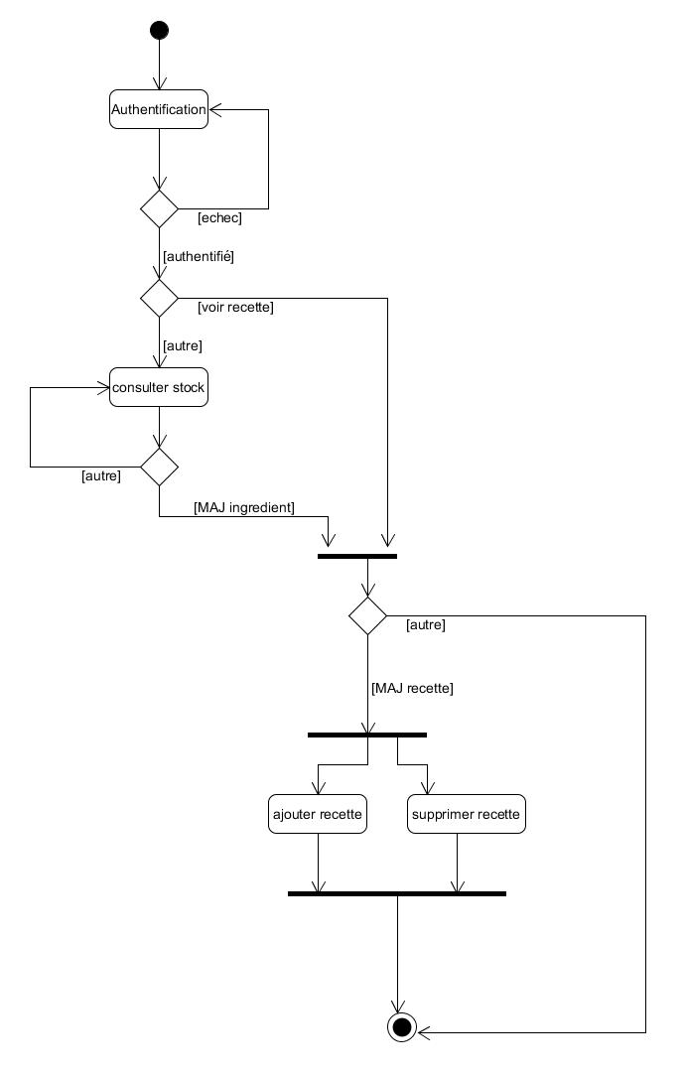
2. diagrammes de sequence ???